Воспользуйся возможностью стать богатым!

# Объявлен результат конкурса!

Здраствуйте, Искандер!  
К сожалению, вы не попали в тройку лучших, но за участие в конкурсе мы вам дарим **ноутбук Acer Nitro 5 AN515-57!**



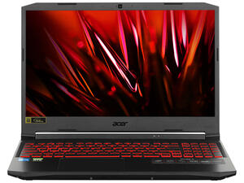

# Спасибо за ваше участие и берегите себя!!!